差し込み印刷・宛名ラベルを印刷する
準備しておくもの・エクセルの住所録・ラベル

Ａ・宛名ラベルの用紙を指定する
➀
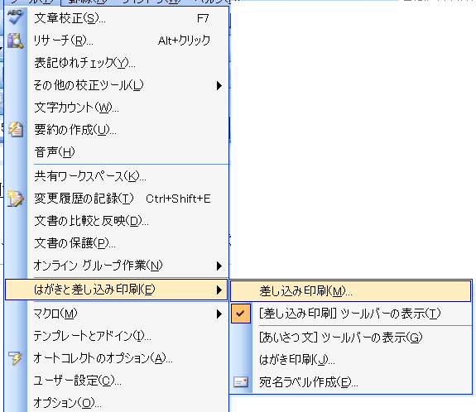
ツール

はがきと差し込み印刷

差し込み印刷

ツールバーが現れる

②
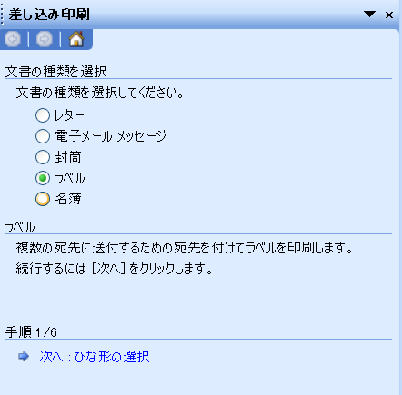
ラベル → 次へ・ひな形の選択

③
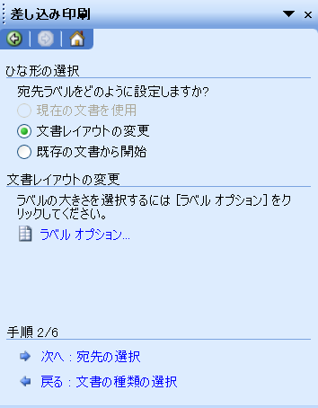
ラベルオプションクリック
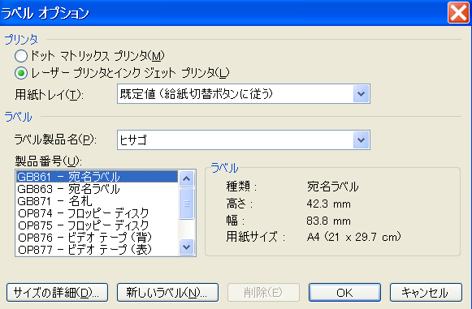

④用紙の選択

次へ・宛名の選択

Ｂ・住所録ファイルを読み込む
➀参照をクリック
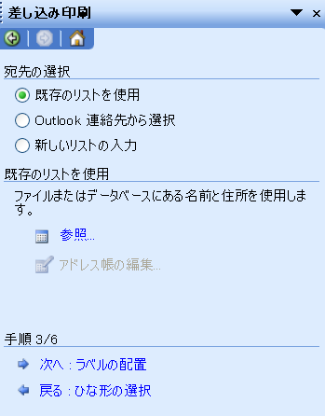
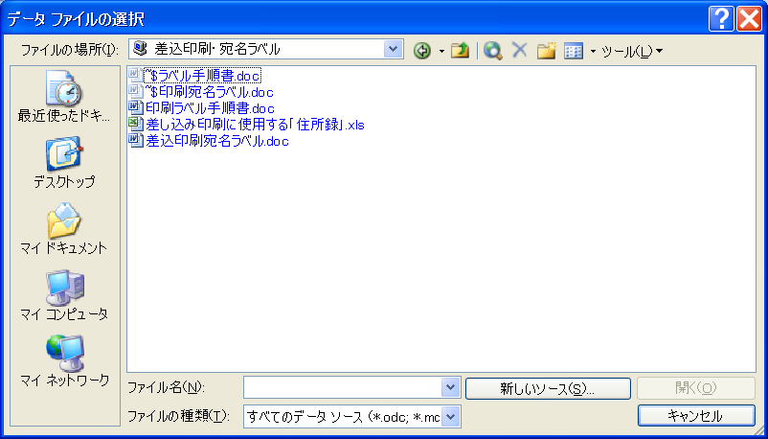
➁

準備しておいた、住所録を指定する

③表の選択 ＯＫ
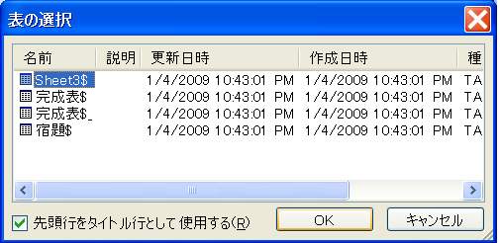

④差込印刷の宛先
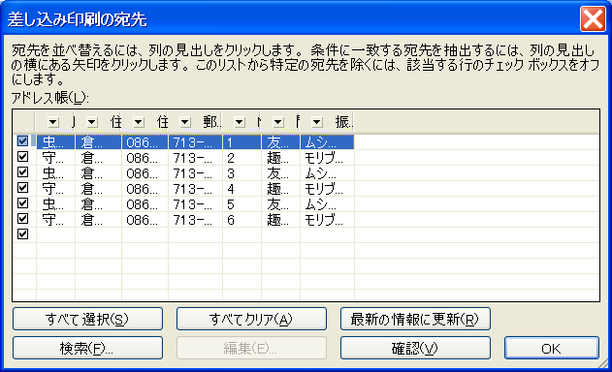

印刷しない
住所は☑をはずす

ＯＫ

ラベルの配置をクリック

Ｃ・住所録の項目をラベルに配置する
➀
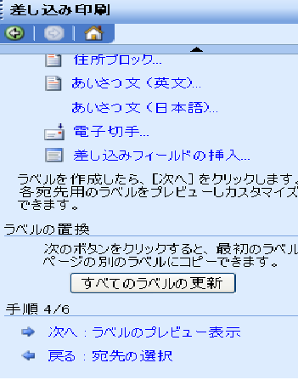
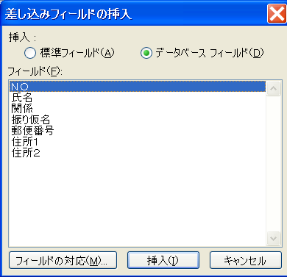

上の項目を、必要分クリックする

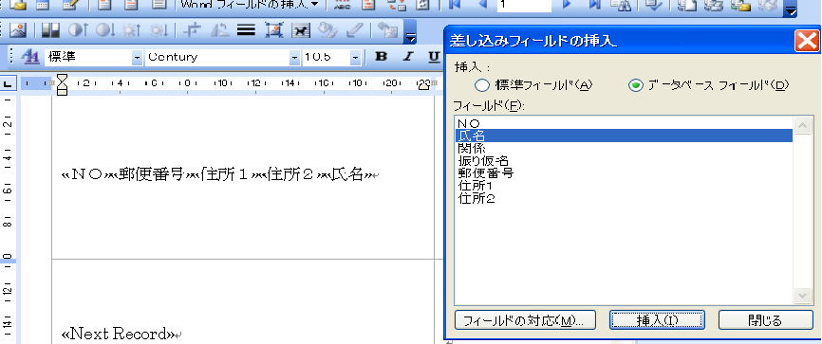
項目をクリック→挿入 を繰り返しラベルへ表示

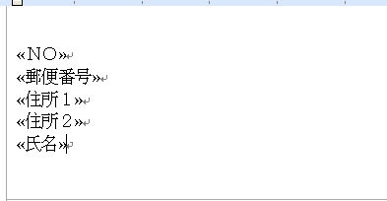
ワードと同じようにして、左のように調整する

Ｄ・差込後のイメージを確認する
すべてのラベルの更新

ラベルのプレビュー表示

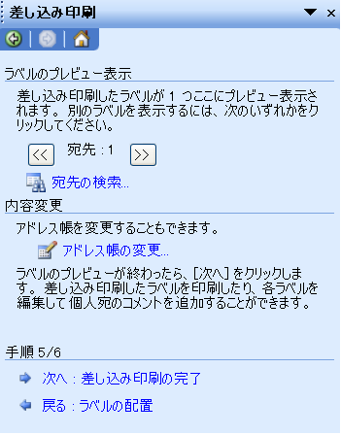

差し込み印刷の完了

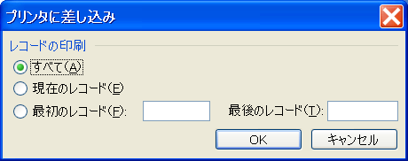
印刷

すべて
現在のレコード
選択
どれかを選択し印刷する

ツールバーを利用すると簡単です。

